

หน่วยการเรียนรู้ที่ 1 เครื่องมือทางภูมิศาสตร์
แผนการจัดการเรียนรู้ที่ 3
เรื่อง แผนที่


N
E
S
W

ชั้นประถมศึกษาปีที่ 2 เวลาเรียน 1 ชั่วโมง

มาตรฐานการเรียนรู้และตัวชี้วัด

มาตรฐานการเรียนรู้
มาตรฐาน ส 5.1 เข้าใจลักษณะทางกายภาพของโลกและความสัมพันธ์ของสรรพสิ่ง
ซึ่งมีผลต่อกัน ใช้แผนที่และเครื่องมือทางภูมิศาสตร์ในการค้นหา วิเคราะห์
และสรุปข้อมูลตามกระบวนการทางภูมิศาสตร์ ตลอดจนใช้ภูมิสารสนเทศ
อย่างมีประสิทธิภาพ
ตัวชี้วัด
ส 5.1 ป.2/2 ระบุตำแหน่งและลักษณะทางกายภาพของสิ่งต่าง ๆ ที่ปรากฏในแผนผัง แผนที่
รูปถ่าย และลูกโลก

จุดประสงค์การเรียนรู้
1. อธิบายความหมายและความสำคัญของแผนที่ (K)
2. วิเคราะห์ตำแหน่งและลักษณะทางกายภาพของสิ่งต่าง ๆ ที่ปรากฏในแผนที่ (P)
3. เห็นความสำคัญในการใช้เครื่องมือทางภูมิศาสตร์ในการศึกษาลักษณะทางกายภาพของโลก (A)


สาระสำคัญ

แผนที่จะแสดงให้ทราบว่ามีสิ่งใดหรือสถานที่ใดอยู่บ้างบนพื้นผิวโลก และทำให้สามารถระบุสิ่งต่าง ๆ
บนโลกได้อย่างถูกต้อง


สาระการเรียนรู้

แผนที่


สมรรถนะสำคัญของผู้เรียน

1. ความสามารถในการสื่อสาร
2. ความสามารถในการคิด
3. ความสามารถในการใช้ทักษะชีวิต


คุณลักษณะอันพึงประสงค์

1. ใฝ่เรียนรู้
2. มุ่งมั่นในการทำงาน


คำถามสำคัญ

ถ้าไม่มีการกำหนดทิศในแผนที่ และไม่มีเข็มทิศที่ใช้บอกทิศในชีวิตประจำวัน
นักเรียนจะทราบได้อย่างไรว่าทิศใดเป็นทิศเหนือ


การจัดกิจกรรมการเรียนรู้

ขั้นสังเกต รวบรวมข้อมูล (Gathering)
• • • • • • • • • • • • • • • • •

1. นักเรียนร่วมกันสนทนาเกี่ยวกับความหมายและความสำคัญของแผนที่ โดยตอบคำถาม ดังนี้
• นักเรียนเคยเห็นแผนที่หรือไม่
(เคยเห็น/ไม่เคยเห็น)
• นักเรียนทราบหรือไม่ว่าแผนที่คืออะไร
(ตัวอย่างคำตอบ สื่อรูปแบบหนึ่งที่แสดงลักษณะต่าง ๆ บนพื้นผิวโลกโดยใช้การย่อส่วน
ให้เล็กลงด้วยมาตราส่วนขนาดต่าง ๆ และใช้สัญลักษณ์แสดงสิ่งต่าง ๆ เพื่อให้เข้าใจง่าย)
• นักเรียนทราบหรือไม่ว่าแผนที่มีความสำคัญอย่างไร
(ตัวอย่างคำตอบ จะทำให้ทราบว่ามีสิ่งใดหรือสถานที่ใดบ้างอยู่ในแผนที่ เช่น แผนที่จังหวัด แผนที่ประเทศ แผนที่ทวีป และแผนที่โลก)
กิจกรรมนี้สร้างเสริมกระบวนการทางภูมิศาสตร์ ด้านการตั้งคำถามเชิงภูมิศาสตร์

2. นักเรียนศึกษาและรวบรวมข้อมูลเกี่ยวกับแผนที่ จากหนังสือเรียนและแหล่งการเรียนรู้อื่น ๆ เพิ่มเติม
กิจกรรมนี้สร้างเสริมกระบวนการทางภูมิศาสตร์ ด้านการรวบรวมข้อมูล


ขั้นคิดวิเคราะห์และสรุปความรู้ (Processing) (Gathering)
• • • • • • • • • • • • • • • • • • • •

3. นักเรียนสังเกตแผนที่ประเทศไทย จากนั้นร่วมกันวิเคราะห์เกี่ยวกับองค์ประกอบของแผนที่
ดังตัวอย่าง
ชื่อแผนที่ เป็นสิ่งที่ทำให้ทราบว่าเป็นแผนที่เรื่องอะไร แสดงรายละเอียดอะไร
เพื่อให้สามารถนำไปใช้ได้อย่างถูกต้อง
แผนที่ประเทศไทย
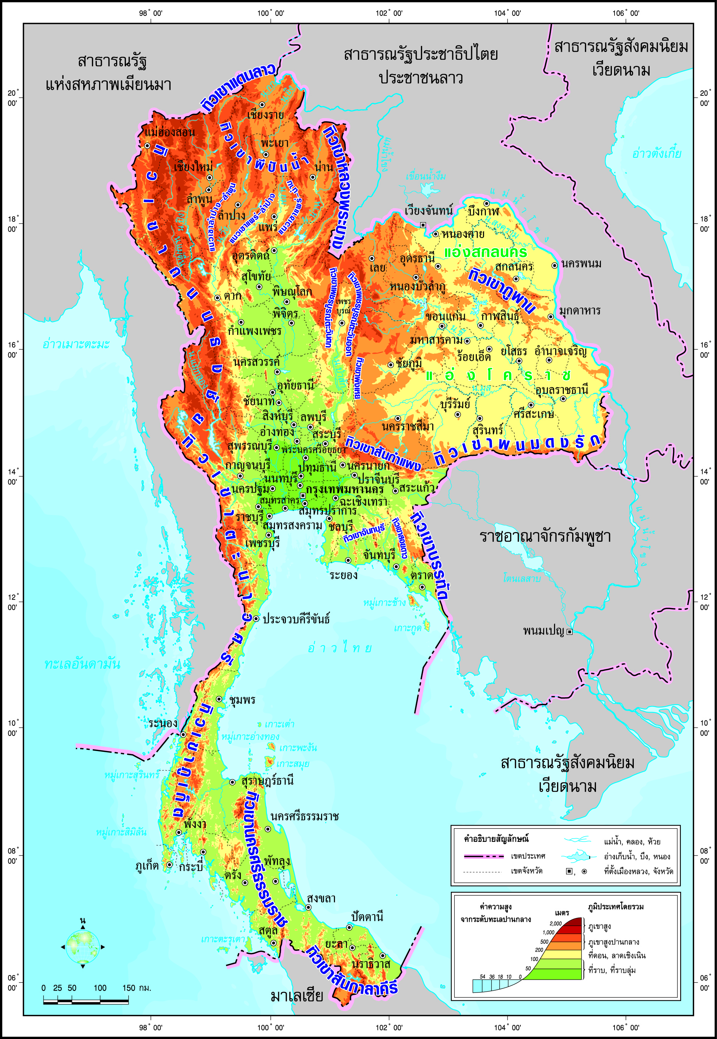

ขอบระวาง แผนที่ทุกชนิด
จะมีขอบระวาง ซึ่งเป็นขอบเขตของพื้นที่ในภูมิประเทศที่แสดงบนแผนที่
และจะแสดงตัวเลขเพื่อบอกพิกัดภูมิศาสตร์ของตำแหน่งต่าง ๆ

ทิศทาง มีความสำคัญต่อการค้นหาตำแหน่งของสิ่งต่าง ๆ และสามารถเดินทางไปยังสถานที่ที่เราต้องการได้

คำอธิบายสัญลักษณ์ เป็นเครื่องหมาย
ที่ใช้แทนสิ่งต่าง ๆ ในภูมิประเทศจริง เพื่อให้ผู้ใช้สามารถอ่านและแปลความหมายจากแผนที่ได้ถูกต้อง

มาตราส่วน เป็นสิ่งที่ทำให้ทราบถึงความสัมพันธ์ระหว่างระยะทางในแผนที่กับระยะทางที่ปรากฏบนผิวโลก

กิจกรรมนี้สร้างเสริมทักษะทางภูมิศาสตร์ ด้านการสังเกตและการแปลความข้อมูลทางภูมิศาสตร์

4. นักเรียนสังเกตและวิเคราะห์เกี่ยวกับแผนที่ประเทศไทย แล้วร่วมกันแสดงความคิดเห็น
โดยตอบคำถาม ดังนี้
• ประเทศไทยแบ่งออกเป็นกี่ภูมิภาค อะไรบ้าง
(6 ภูมิภาค ได้แก่ ภาคเหนือ ภาคตะวันออกเฉียงเหนือ ภาคกลาง ภาคตะวันตก ภาคตะวันออกและภาคใต้)
• นักเรียนอาศัยอยู่ในภูมิภาคใดของประเทศไทย
(ตัวอย่างคำตอบ ภาคตะวันออกเฉียงเหนือ)
• ภูมิภาคที่นักเรียนอาศัยอยู่มีสถานที่สำคัญหรือลักษณะทางภายภาพเป็นอย่างไร
โดยสรุปคำตอบของนักเรียนเป็นแผนภาพความคิดบนกระดาน ดังตัวอย่าง
สถานที่หรือลักษณะ
ทางกายภาพที่สำคัญของ
ภาคตะวันออกเฉียงเหนือ

มีพิพิธภัณฑสถานแห่งชาติ
บ้านเชียง ที่เป็นแหล่งโบราณคดีสมัยก่อนประวัติศาสตร์
อยู่จังหวัดอุดรธานี

มีแม่นํ้ามูลและแม่นํ้าชีไหลผ่าน
มีแหล่งท่องเที่ยว
ทางประวัติศาสตร์ที่สำคัญ
เช่น ปราสาทหินพนมรุ้ง

มีทรัพยากรธรรมชาติ
ที่อุดมสมบูรณ์

5. นักเรียนร่วมกันบอกประโยชน์ที่ได้รับจากการศึกษาแผนที่ โดยบันทึกคำตอบของนักเรียน
เป็นแผนภาพความคิดบนกระดาน ดังตัวอย่าง
ทราบว่าสถานที่ใดตั้งอยู่
ทางทิศใด โดยดูจากเครื่องหมายการบอกทิศในแผนที่

เห็นลักษณะทางภูมิศาสตร์
ของพื้นที่โลก
ทราบตำแหน่งที่ตั้งของสถานที่สำคัญต่าง ๆ ที่ปรากฏในแผนที่

ทำให้ทราบเส้นทางของแม่นํ้าสายต่าง ๆ ที่ปรากฏในแผนที่

ประโยชน์ที่ได้รับ
จากการศึกษาแผนที่

กิจกรรมนี้สร้างเสริมกระบวนการทางภูมิศาสตร์ ด้านการวิเคราะห์ข้อมูล
6. นักเรียนคิดประเมินเพื่อเพิ่มคุณค่า แล้วสรุปเป็นความคิดรวบยอด โดยใช้คำถาม ดังนี้
• ถ้าไม่มีการกำหนดทิศในแผนที่ และไม่มีเข็มทิศใช้บอกทิศในชีวิตประจำวัน
นักเรียนจะทราบได้อย่างไรว่าทิศใดเป็นทิศเหนือ
(ตัวอย่างคำตอบ ถ้าไม่มีการกำหนดทิศในแผนที่ ให้สังเกตว่าทิศด้านบนคือทิศเหนือ
ถ้าไม่มีเข็มทิศให้สังเกตจากดวงอาทิตย์ โดยทิศที่ดวงอาทิตย์ขึ้นจะเป็นทิศตะวันออก ทิศที่ดวงอาทิตย์ตก
จะเป็นทิศตะวันตก ถ้ายืนหันหน้าไปทางทิศตะวันออกด้านซ้ายมือจะเป็นทิศเหนือ ด้านขวามือจะเป็นทิศใต้)


ขั้นปฏิบัติและสรุปความรู้หลังการปฏิบัติ (Applying and Constructing the Knowledge)
• • • • • • • • • • • • • • • • • • • • • • • • • • • • • • • • • • • • • • • • •

8. นักเรียนแบ่งกลุ่มร่วมกันสังเกตแผนที่อำเภอเมืองจันทบุรีและบริเวณใกล้เคียงที่กำหนดให้
แล้วระบุสิ่งต่าง ๆ ที่ปรากฏในแผนที่ตามลูกศรที่กำหนด โดยเขียนข้อมูลลงใน ให้ถูกต้อง ดังตัวอย่าง
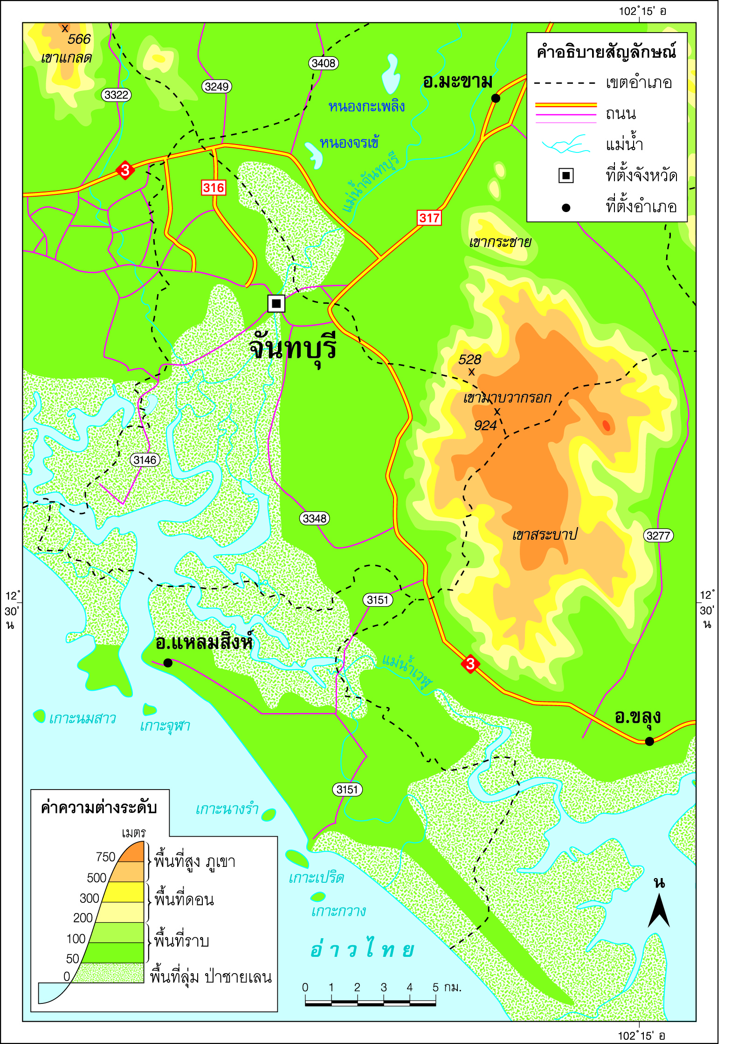
(เขาแกลด)
(สัญลักษณ์แสดง
ภูมิประเทศตามความสูง)
(ทะเลอ่าวไทย)
(ที่ลุ่มน้ำท่วมถึง)
(ที่ตั้งจังหวัดจันทบุรี)
(สัญลักษณ์แสดง
สิ่งต่าง ๆ ในพื้นที่จริง)
(มาตราส่วน)

(แม่น้ำจันทบุรี)

(เขตอำเภอ)

(ถนน)

(อำเภอขลุง)

(เครื่องหมาย
บอกทิศทาง)

กิจกรรมนี้สร้างเสริมทักษะทางภูมิศาสตร์ ด้านการสังเกตและการแปลความข้อมูลทางภูมิศาสตร์
ตัวอย่างแผนที่อำเภอเมืองจันทบุรีและบริเวณใกล้เคียง
8. นักเรียนตรวจสอบความถูกต้องและความเรียบร้อยของผลงาน หากพบข้อผิดพลาดควรปรับปรุงแก้ไขให้ถูกต้อง
9. นักเรียนร่วมกันสรุปสิ่งที่เข้าใจเป็นความรู้ร่วมกัน ดังนี้
แผนที่จะแสดงให้ทราบว่ามีสิ่งใดหรือสถานที่ใดอยู่บ้างบนพื้นผิวโลก และทำให้สามารถ
ระบุสิ่งต่าง ๆ บนโลกได้อย่างถูกต้อง


ขั้นสื่อสารและนำเสนอ (Applying the Communication Skill)
• • • • • • • • • • • • • • • • • • • • • • • • • • • •


10. นักเรียนนำเสนอผลงานการระบุสิ่งต่าง ๆ ที่ปรากฏในแผนที่หน้าชั้นเรียน
กิจกรรมนี้สร้างเสริมทักษะศตวรรษที่ 21 ด้านการสื่อสาร

11. นักเรียนร่วมกันอภิปรายสรุปเกี่ยวกับวิธีการทำงานให้เห็นการคิดเชิงระบบและวิธีการทำงาน
ที่มีแบบแผน


ขั้นประเมินเพื่อเพิ่มคุณค่าบริการสังคมและจิตสาธารณะ (Self-Regulating)
• • • • • • • • • • • • • • • • • • • • • • • • • • • • • • • •

12. นักเรียนนำความรู้ที่ได้รับจากการศึกษาแผนที่ไปเป็นแนวทางในการระบุสิ่งต่าง ๆ บนโลก
ที่ปรากฏในแผนที่ให้ถูกต้องต่อไป
13. นักเรียนประเมินตนเอง โดยเขียนแสดงความรู้สึกหลังการเรียน ในประเด็นต่อไปนี้
• สิ่งที่นักเรียนได้เรียนรู้ในวันนี้คืออะไร
• นักเรียนมีส่วนร่วมกิจกรรมในกลุ่มมากน้อยเพียงใด
• เพื่อนนักเรียนในกลุ่มมีส่วนร่วมกิจกรรมในกลุ่มมากน้อยเพียงใด
• นักเรียนพอใจกับการเรียนในวันนี้หรือไม่ เพียงใด
• นักเรียนจะนำความรู้ที่ได้นี้ไปใช้ให้เกิดประโยชน์แก่ตนเอง ครอบครัว และสังคมทั่วไป
ได้อย่างไร
จากนั้นแลกเปลี่ยนตรวจสอบขั้นตอนการทำงานทุกขั้นตอนว่าจะเพิ่มคุณค่าไปสู่สังคม
เกิดประโยชน์ต่อสังคมให้มากขึ้นกว่าเดิมในขั้นตอนใดบ้าง สำหรับการทำงานในครั้งต่อไป


สื่อการเรียนรู้/แหล่งการเรียนรู้

1. หนังสือเรียน รายวิชาพื้นฐาน สังคมศึกษา ศาสนา และวัฒนธรรม ชั้นประถมศึกษาปีที่ 2
ของสถาบันพัฒนาคุณภาพวิชาการ (พว.)
2. แผนที่ประเทศไทย
3. แหล่งการเรียนรู้ทั้งภายในและภายนอกโรงเรียน


การประเมินการเรียนรู้

1. ประเมินความรู้ เรื่อง แผนที่ (K) ด้วยแบบทดสอบ
2. ประเมินกระบวนการทำงานกลุ่ม (P) ด้วยแบบประเมิน
3. ประเมินคุณลักษณะอันพึงประสงค์ ด้านใฝ่เรียนรู้ มุ่งมั่นในการทำงาน (A) ด้วยแบบประเมิน


แบบประเมินตามสภาพจริง (Rubrics)

แบบประเมินกระบวนการทำงานกลุ่ม
รายการการประเมิน | ระดับคุณภาพ
รายการการประเมิน | 4 | 3 | 2 | 1
กระบวนการ  ทำงานกลุ่ม | มีการกำหนดบทบาท  สมาชิกชัดเจน  และมีการชี้แจงเป้าหมาย  การทำงาน  มีการปฏิบัติงานร่วมกัน  อย่างร่วมมือร่วมใจ  พร้อมกับการประเมินเป็นระยะ ๆ | มีการกำหนดบทบาท  สมาชิกชัดเจน  มีการชี้แจงเป้าหมาย  อย่างชัดเจนและปฏิบัติงานร่วมกัน  แต่ไม่มีการประเมิน  เป็นระยะ ๆ | มีการกำหนดบทบาท  เฉพาะหัวหน้า  ไม่มีการชี้แจงเป้าหมาย  อย่างชัดเจน  ปฏิบัติงานร่วมกัน  ไม่ครบทุกคน | ไม่มีการกำหนด  บทบาทสมาชิก  และไม่มีการชี้แจงเป้าหมาย สมาชิก  ต่างคนต่างทำงาน

ข้อเสนอแนะของผู้บริหารสถานศึกษา

ลงชื่อ
( )
ตำแหน่ง

บันทึกหลังการสอน

ผลการจัดการเรียนการสอน

ปัญหา/อุปสรรค

แนวทางแก้ไข

ครูผู้สอน
( )
วันที่บันทึก

